和合期货沪金周报（20180910--20180914）

- 沪金期货合约本周走势及成交情况
1，沪金主力本周大幅反弹
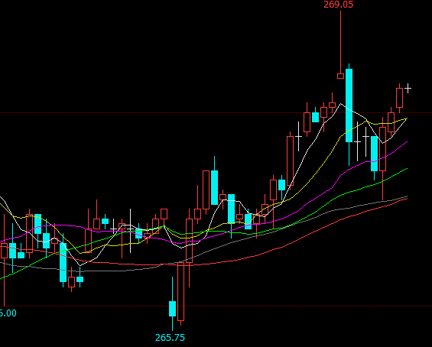

2，沪金本周成交情况
9月10日--9月14日，沪金指数总成交量53.3万手，较上周增加8.4万手，总持仓量33.8万手，较上周增仓0.1万手，沪金主力本周大幅反弹，主力合约收盘价268.65，比上周收盘价上涨0.54%。

- 影响因素分析
1、宏观面
美国《华尔街日报》援引消息人士说法称，美国财政部长姆努钦已向中方团队发出邀请，希望中方派出部级代表团在美国政府对华加征新一轮关税前与美方进行贸易谈判，地点将在北京或者华盛顿，时间是“未来几周”，中国称确已收到美方的贸易协商邀请，双方就具体细节进行沟通，贸易战暂时有所缓和，加拿大方面表示本周在华盛顿与美国贸易代表莱特希泽会面，讨论北美自由贸易协定（NAFTA），双方都有较为乐观的看法，达成协议的可能性较高。欧盟首席脱欧谈判官称在脱欧一事上，英国和欧盟在许多方面上存在共识，也正好符合双方利益，在经济决策上，双方暂不存在较大分歧，脱欧谈判进程良好，并且英国软性脱欧有望在未来6-8周内达成，受此影响，欧元上涨压制美元下跌。
欧洲央行行长德拉基一改以往的鸽派论调，乐观看待通胀前景，称通胀前景的不确定性正在下降，通胀正在向我们的目标靠拢，即使结束QE通胀仍能向2%靠拢，核心通胀水平将在年底前上升，同时坚定称意大利风险不具备传染性，较鹰派言论。欧洲央行9月如期维持主要再融资利率0%、边际借贷利率0.25%和存款机制利率-0.40%不变，将维持每月300亿欧元购债规模至2018年9月底，10月开始缩减购债规模至每月150亿欧元，将于2018年12月结束购债。
2、供需端
随着新兴市场的风险上升，投资者对黄金的避险兴趣可能会回升，尤其是考虑到目前黄金价格远低于长期以来的水平，这些国家包括土耳其、阿根廷、伊朗、南非、俄罗斯、巴西和意大利，IMF数据显示，印度7月黄金储备增加6.8吨，至573.1吨，塔吉克斯坦6月黄金储备增加2.55吨，至19.73吨，一些国家黄金储备开始增加。
今年黄金的地位已大不如从前，美元正在窃取黄金作为新的避险天堂的地位，由于投资者们对美元经济的信心十分乐观，导致投资者们购买美股或者美元来充当避险资产，黄金的避险需 求 大 大 降低。投机客和ETF投资者都不看好黄金，CFTC最新数据显示，投机客持有的黄金净空仓规模扩大至四周来最高水平，这主要是由于多头撤离金市，空头再度卷土重来，ETF投资者也在抛售黄金，全球最大黄金ETF——SPDR Gold Trust持仓上周五减少1.47吨，当前持仓量为745.44吨，创2016年2月20日以来新低。世界黄金协会在一份报告中表示，自2006年数据编制以来，非商业的非报告净多头在本月初转为负值，这是自2001年以来的首次。
3、美元指数本周走势
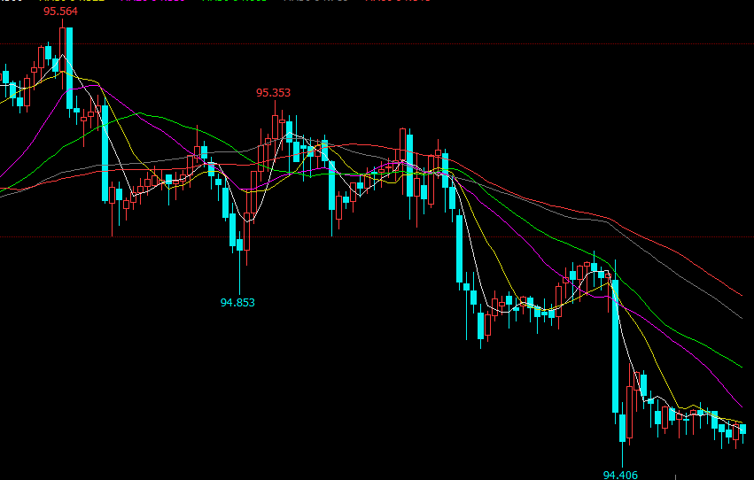
由于美国8月非农就业人口增加20.1万人，好于预期，时薪同比增速创2009年6月来新高，受此影响美元指数本周开盘延续涨势，随后北美自由贸易协定（NAFTA）有乐观预期，英国软性脱欧有望在未来6-8周内达成，打压美元。同时美方希望与中方进行贸易谈判发出邀请，叠加美国8月末基调核心CPI年率，意外爆冷不及预期，结合之前的PPI数据表现不佳，加深了市场对美国经济放缓的忧虑，美元指数进一步下跌破95关口。

- 后市行情研判
美国财政部长姆努钦已向中方团队发出邀请，希望中方与美方进行贸易谈判，地点将在北京或者华盛顿，时间是“未来几周”，中国称确已收到美方的贸易协商邀请，双方就具体细节进行沟通，贸易战暂时有所缓和，同时公布的美国8月PPI数据为-0.1%，不及预期的0.2%以及前值的持平，创下18个月以来首次录得下滑，暗示通胀压力或有缓和，通胀预期降温，多方因素加剧了美元下行的压力，美元指数承压跌穿95整数关，黄金市场波动性随即加大，盘面看黄金整体上依然是震荡区间内波动。

- 交易策略建议
建议下周沪暂时观望。

风险揭示：您应当客观评估自身财务状况、交易经验，确定自身的风险偏好、风险承受能力和服务需求，自行决定是否采纳期货公司提供的报告中所给出的建议。您应当充分了解期货市场变化的不确定性和投资风险，任何有关期货行情的预测都可能与实际情况有差异，若您据此入市操作，您需要自行承担由此带来的风险和损失。
免责声明：本报告的信息均来源于公开资料，本公司对这些信息的准确性和完整性不作任何保证，文中的观点、结论和建议仅供参考，不代表作者对价格涨跌或市场走势的确定性判断，投资者据此做出的任何投资决策与本公司和作者无关。
本报告所载的资料、意见及推测仅反映本公司于发布日的判断，在不同时期，本公司可发出与本报告所载资料、意见及推测不一致的报告，投资者应当自行关注相应的更新或修改。

和合期货投询部
联系电话：0351-7342558
公司网址：http://www.hhqh.com.cn

和合期货有限公司经营范围包括：商品期货经纪业务、金融期货经纪业务、期货投资咨询业务、公开募集证券投资基金销售业务。

